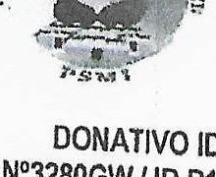OONATIVO IOA N°3280GW/ ID P163954

REPÛBLICA DA GUINÉ-BISSAU

*Ministério de Saiide Publica* Unidade de Coordenaçao dos Projetos Projeto Saude Materno lnfantil (P.S.M.I)

Il

PAYS : Guinée Bissau

**Avis d'Appel d'offres**

(Procédure à enveloppe unique)

**NOM DU PROJET** : **Projet de Renforcement de Prestation de Services de la Santé Maternelle et Infantile (P.S.M.I)**

**No Don** : **N°3280GW** / **ID P163954**

**Nom du Marché** : **Appel d'Offres National n°** : **2024/01/IDA/PSMI No Référence GW-MS-284975-CW-RFB**

1. La Guinée Bissau a reçu un don de l'Association Internationale pour le Développement pour financer le Projet de Renfoncement de Prestation de Services de la Santé Maternelle et Infantile (PSMI), et a l'intention d'utiliser une partie de ce don pour effectuer des paiements éligibles au titre des Marchés portant « **travaux de réhabilitation de onze (11) centres de santé, de cinq (05) maternités des hôpitaux régionaux et quatre cuisines et djemberem dans les localités de Buba, Cacheu, Sao Domingos et Farim** ».

Les soumissionnaires sont invités à remettre une offre pour un ou plusieurs lots, tels que définis dans le dossier d'appel d'offres. Les soumissionnaires sont autorisés à offrir des rabais dans le cas où ils sont attributaires de plus d'un lot à condition que lesdits rabais sont inclus dans le Formulaire de Soumission.

1. Le PSMI sollicite des offres sous pli fermé de la part de soumissionnaires éligibles pour exécuter les Travaux de Réhabilitation des centres de santé et maternités dans les centres sanitaires. Les réhabilitations concernent beaucoup plus le second œuvre et permettront de remettre les centres aux normes requises.

Le délai d'exécution des travaux est de :

* + lot 1 : 6 mois ;
  + lot 2 : 6 mois ;
  + lot 3: 5 mois ;
  + lot 4: 6 mois;
  + lote 5 : 7 mois.

1. La procédure d'appel d'offres se déroulera conformément aux procédures d' appel · d'offres international spécifiées dans le Règlement de Passation des Marchés par les Emprunteurs de la Banque Mondiale de septembre 2023, et est ouvert à tous les soumissionnaires des pays qui répondent aux critères d'éligibilité, tels que définis dans le Règlement. En outre, veùillez-vous référer au paragraphe 1.6 et 1.7 définissant la politique de la Banque mondiale sur le conflit d'intérêt.
2. Les soumissionnaires éligibles et intéressés peuvent obtenir des informations auprès de

!'Unité de Coordination du PSMI sise â Bissau -Avenida Domingos Ramas (à côté de la Chambre Municipal : Mairie); [marimenezes2 l@ucp-saude.org](mailto:marimenezes2l@ucp-saude.org) / [arsne.zonou@ yahoo .fr](mailto:arsne.zonou@yahoo.fr) / [azonou@ucp-saude.org](mailto:azonou@ucp-saude.org) et prendre connaissance des documents d' Appel d'offres à au

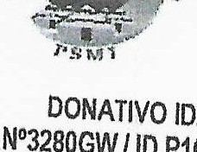REPUBLICA DA GUINÉ-BISSAU

-

***Ministério de Saude Publica***

DONATIVO IDA N°3280GW / ID P163954

Unidade de Coordenaçao dos Projetos

## Projeto Saude Materno Infantil (P.S.M.I)

**secrétariat du PSMI, sis à l'entrée des locaux** de **08h à 13h et de 14h à 16h tous les jours ouvrables du lundi au vendredi.**

1. Les soumissionnaires intéressés peuvent obtenir le Dossier d' Appel d'Offres complet en **français** à l'adresse mentionnée ci-dessus contre un paiement non remboursable de ***vingt­ cinq mille (25 000) FCFA.*** La méthode de paiement sera: paiement auprès de l' Assisant Administratif et Financier de l'UCP-PSMI contre reçu de paiement.
2. Les offres devront être soumises à l'adresse ci-dessus au plus tard *le 14/12/2024 à 10* ***heures Temps Universel.*** La procédure de remise des offres par voie électronique ne sera pas permise. Toute offre reçue en retard sera rejetée. Les offres seront ouvertes en présence des représentants des soumissionnaires qui le souhaitent à **salle de réunion du siège de l'Unité de Coordination du PSMI sise â Bissau -Avenida Domingos Ramas (à côté de la Chambre Municipal: Mairie) à 10 heures 30 temps universel, le 14/12/2024.**
3. Les offres doivent comprendre« une garantie de l'offre», pour un montant de:

## lot 1 : trois millions (3 000 000) francs CFA ;

* + **lot 2** : **trois millions (3 000 000) francs CFA** ;
  + **lot 3** : **deux millions (2 000 000) francs CFA;**
  + **lot 4** : **trois millions cinq cent mille (3 500 000) francs CFA** ;
  + **lot 5** : **six millions (6 000 000) francs CFA**

1. **Les exigences en matière de qualifications figurant à section** III **du DAO** :

**critères d'Evaluation et de Qualification** :

* 1. **disponibilité d'un chiffre d'affaires moyen annuel visé par la division fiscale compétente au cours des trois (03) dernières années de** :
     + lot 1 : 190 000 000) de FCFA
     + lot 2: 180 000 000 de FCFA
     + lot 3: 100 000 000 de FCFA
     + lot 4 : 170 000 000 de FCFA
     + lot 5 : 320 000 000 de FCFA

## disponibilité d'une ligne de crédit de:

* + - lot l : 38 000 000 FCFA
    - lot 2: 36 000 000 FCFA
    - lot 3 : 21 000 000 FCFA
    - lot4 : 35 000 000 FCFA
    - lot 5: 64 000 000 FCFA

## avoir exécuté au cours des cinq (05) dernières années des travaux de réhabilitation ou de réfection de bâtiments administratifs au moins :

* + - lot l : 02 marchés similaires d'un montant minimum de 80 000 000 FCFA chacun

# REPUBLICA DA

-

***Ministério de Saude Publica***

**DONATIVO IDA**

**N°3280GW** / **ID P163954**

Unidade de Coordenaçao dos Projetas

# Projeto Saude Materno Infantil (P.S.M.I)

* Lot 2 : 02 marchés similaires d'un montant minimum de 80 000 000 FCFA chacun
* Lot 3 : 02 marchés similaires d'un montant minimum de 40 000 000 FCFA chacun
* Lot 4 : 02 marchés similaires d'un montant minimum de 70 000 000 FCFA chacun
* Lot 5: 02 marchés similaires d'un montant minimum de 130 000 000 FCFA chacun.

Les marchés similaires accompagnées des pages de garde et de signatures des contrats doivent être attestées par les procès-verbaux de réception provisoire sans réserve et/ou définitive des travaux réalisés.

# Capacités en personnel et matériel telles que définies dans le dossier d'appel d'offres.

1. Une marge de préférence ne sera pas octroyée aux soumissionnaires éligibles. Voir le document d' Appel d'offres pour les informations détaillées.

1O. Les soumissionnaires resteront engagés par leurs offres pour un délai de cent vingt (120) jours à compter de la date limite fixée pour la remise des offres.

11. L'adresse à laquelle il est fait référence ci-dessus est:

***Bissau, LeofB Novembre 2024***

Projet de Renforcement de Prestation de Services de la Santé Maternelle et Infantile (P.S.M.l)

Unité de Coordination du PSMI sise â Bissau - Avenida Domingos Ramas (à côté de la Chambre Municipal : Mairie

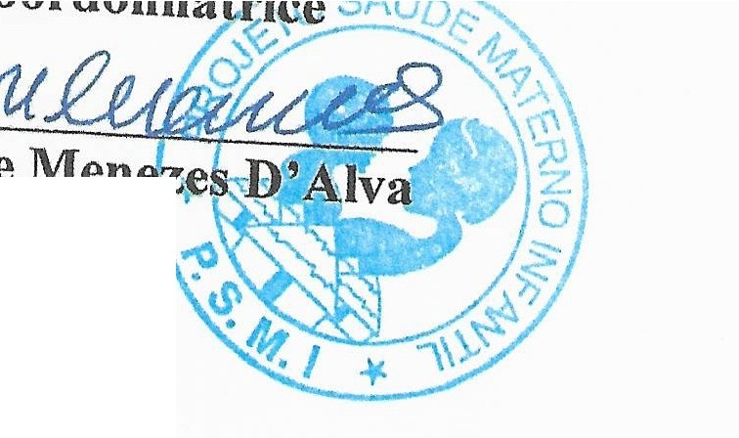

**Marilene**